TUẦN 1 - NHÁNH 1 - NHỮNG BÔNG HOA ĐẸP - NH 25 - 26
Lớp | Thứ 2 | Thứ 3 | Thứ 4 | Thứ 5 | Thứ 6 | Ghi chú
CT1 | PTTCXH – TM  Bé yêu mẹ | PTNT  Một và nhiều | PTNN  Thơ: Dán hoa tặng mẹ | PTTCXH – TM  Dán hoa tặng mẹ | PTTC  VĐCB: Ném xa lên phía trước bằng 1 tay (T1)
CT2 | Phát triển TCKNXH-TM  Dạy KNCH bài “Quà 8/3” | Phát triển nhận thức  Hoa cúc | Phát triển thể chất  VĐCB: Đi chạy theo hướng thẳng có thay đổi tốc độ theo hiệu lệnh của cô (T1) | Phát triển TCKNXH-TM  Dán hoa tặng cô | Phát triển ngôn ngữ  Dạy thơ: Dán hoa tặng mẹ
CT3 | PTTC  Đi theo hướng thẳng có thay đổi tốc độ nhanh/chậm theo hiệu lệnh (T1) | PTNT  Nhận biết hoa cúc | PTTCXH-TM  Dạy hát "Quà 8/3" | PTNN  Truyện "Vườn hoa nhà bé Mi" | PTTCXH-TM  Dán trang trí túi quà tặng mẹ
CT4 | Phát triển TCKNXH – TM  Dạy hát quà 8/3 | Phát triển nhận thức  Hoa hồng | Phát triển thể chất  Đi/chạy theo hướng thẳng có thay đổi tốc độ nhanh/chậm theo hiệu lệnh của cô (T1) | Phát triển TC– TM  Dán hoa tặng bà tặng mẹ | Phát triển ngôn ngữ  Thơ: Dán hoa tặng mẹ
XÁC NHẬN CỦA TTCM
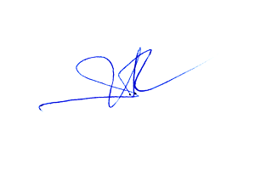
Ngô Thị Thắm

